Pengaruh Suhu Terhadap Mortalitas Serangga Hama Gudang Cryptolestes ferrugineus Stephens pada Inkubator

Effect of Temperature on Mortality Pest Stored Product Cryptolestes ferrugineus Stephens in Incubators
Ni Putu Eka Pratiwi^{1*}, Komang Dean Ananda²

¹Universitas Mahasaraswati Denpasar, ekkapratiwi@unmas.ac.id
²Universitas Mahasaraswati Denpasar, dean.ananda@unmas.ac.id

*Email korespondensi : ekkapratiwi@unmas.ac.id/ HP 082338042788

Pengaruh Suhu Terhadap Mortalitas Serangga Hama Gudang Cryptolestes ferrugineus Stephens pada Inkubator
Effect of Temperature on Mortality Pest Stored Product Cryptolestes ferrugineus Stephens in Incubators
NI PUTU EKA PRATIWI¹*, KOMANG DEAN ANANDA²
^{1,2}Universitas Mahasaraswati Denpasar, Jalan Kamboja No 11 A Denpasar Indonesia

*Corresponding authors: ekkapratiwi@unmas.ac.id

Manuscript received: ......... Revision accepted: ...................

ABSTRACT
Pest stored products is greatest damage storage materials in storage areas because pest stored products have the ability to reproduce quickly, spread easily and can invite fungal growth. One of the warehouse pests that attack rice commodities, namely Cryptolestes ferrugineus. The survival and development of C. ferrugineus largely determines the population size when infesting the storage material. This study was conducted to determine the effect of temperature on male and female mortality and to determine the weight of the adult exposed to temperature 20°C, 25°C, 30°C, 35°C, and 40°C in the incubator. The results showed that the highest mortality rate occurred since the first 24 hours of C. ferrugineus infestation at a temperature of 40 °C with a humidity level of 35% to 7 days of infestation of 8.03%. The temperature level did not significantly affect the weight of adult C. ferrugineus in the incubator
Keywords: Cryptolestes ferrugineus, temperature, mortality, weight adult

ABSTRAK
Hama gudang menyebabkan kerusakan bahan simpan terbesar di tempat penyimpanan karena serangga hama gudang memiliki kemampuan berkembang biak yang cepat, mudah menyebar dan dapat mengundang pertumbuhan jamur. Salah satu hama gudang yang menyerang komoditas beras yaitu, Cryptolestes ferrugineus. Ketahanan hidup dan perkembangan C. ferrugineus sangat menentukan jumlah populasinya saat menginfestasi bahan simpan. Penelitian ini dilakukan untuk mengetahui pengaruh suhu 20°C, 25°C, 30°C, 35°C, dan 40°C terhadap mortalitas jantan dan betina serta mengetahui berat imago yang terpapar suhu di dalam Inkubator. Hasil penelitian menunjukkan bahwa rerata mortalitas tertinggi terjadi sejak 24 jam pertama infestasi imago C. ferrugineus pada suhu 40°C dengan tingkat kelembaban 35% sampai 7 hari infestasi sebesar 8,03%. Tingkatan suhu tidak berpengaruh nyata terhadap berat imago C. ferrugineus di inkubator
Kata Kunci : Cryptolestes ferrugineu, suhu, mortalitas¸berat imago

PENDAHULUAN

Beras merupakan salah satu komoditas pascapanen yang perlu mendapatkan perlakuan khusus untuk menjaga kualitas dan kuantitasnya. Beras menjadi sumber makanan pokok bagi sebagian besar masyarakat Indonesia. Proses pascapanen padi yang terdiri dari pemanenan hasil, pemrosesan gabah hingga siap di distribusikan ke konsumen, harus dilakukan secara optimum agar beras tersebut layak dikonsumsi. Pemenuhan kebutuhan beras perlu diimbangi dengan penanganan pascapanen yang baik. Proses seperti penyimpanan di gudang beras menjadi fokus utama karena pada periode tersebut beras dapat mengalami penurunan secara kuantitas dan kualitas (Andales, 1998; Syarief dan Halid, 1993).
Kerusakan beras di tingkat penyimpanan umumnya disebabkan oleh serangan hama-hama gudang seperti serangga, tungau, tikus, burung dan aktivitas pekerja di gudang penyimpanan. Hama gudang menyebabkan kerusakan bahan simpan terbesar di tempat penyimpanan karena serangga hama gudang memiliki kemampuan berkembang biak yang cepat, mudah menyebar dan dapat mengundang pertumbuhan jamur. Kerusakan yang ditimbulkan oleh serangan hama gudang seperti terjadinya susut berat, kontaminasi pada bahan simpan dan penurunan kandungan gizi.
Salah satu hama gudang yang menyerang komoditas beras yaitu, Cryptolestes ferrugineus. Serangga C. ferrugineus merupakan hama sekunder pascapanen pada komoditas beras dan produk komoditas pangan lainnya. Hama ini menyerang bahan simpan dalam bentuk butir pecah akibat serangan hama primer atau kerusakan akibat saat penyimpanan. Penyebaran C. ferrugineus meliputi daerah beriklim tropis atau iklim subtropis dengan kelembaban yang tinggi (Mason, 2003). Serangga hama C. ferrugineus dapat menyelesaikan siklus hidupnya selama 3 minggu dengan suhu optimum 35°C dan kelembaban 70% (Smith, 1965). Imago
C. ferrugineus dapat bertahan hidup 6-9 bulan pada kondisi suhu optimum dan imago toleran terhadap suhu rendah jika dibandingkan dengan spesies serangga hama gudang lainnya (Fields dan White, 1997). Ketahanan hidup dan perkembangan
C. ferrugineus sangat menentukan jumlah populasinya saat menginfestasi bahan simpan. Oleh karena itu, keberadaan serangga hama gudang
C. ferrugineus pada tempat penyimpanan menjadi suatu permasalahan sehingga perlu dilakukan beberapa perlakuan yang tepat untuk mengendalikan serangan tersebut guna memutus atau menghambat perkembangan C. ferrugineus agar kondisi beras tetap layak konsumsi. Perlakukan yang akan diberikan pada penelitian ini memberi paparan beberapa tingkatan suhu dan kelembaban didalam Inkubator untuk mengetahui pengaruhnya terhadap mortalitas dari serangga hama jantan dan betina C. ferrugienus serta berat imago untuk dijadikan sebagai acuan dalam pengendalian di gudang penyimpanan.
METODE
Pakan dan Strerilisasi Pakan
Bahan simpan yang digunakan dalam penelitian yaitu beras varietas IR 64. bahan disterilisasi menggunakan oven selama 4 jam dengan suhu 40°C kemudian didiamkan selama 24 jam pada kondisi suhu ruang 27°C hingga bahan tersebut siap untuk diinfestasikan serangga hama
C. ferrugineus dan digunakan di dalam penelitian (Bekele et al., 1995). Rerata kadar air bahan yang digunakan adalah 14%
Perbanyakan Serangga
Perbanyakan serangga C. ferrugineus dimulai dari pemeliharaan yang dilakukan di dalam tabung perbanyakan dengan suhu ruang 27°C dan kelembaban 70%. Permukaan tabung ditutup menggunakan kain kasa. Setelah 7 hari infestasi, imago C. ferrugineus dipindahkan dari dalam tabung perbanyakan, kemudian ditunggu sampai imago F1 muncul dan siap digunakan untuk penelitian (Abebe et al., 2009).
Rancangan Penelitian
Penelitian yang dilakukan menggunakan rancangan acak lengkap dengan melakukan pengulangan sebanyak 5 kali. Penelitian menggunakan beberapa tingkat suhu dengan pengaturan di dalam Inkubator 20°C, 25°C, 30°C, 35°C, dan 40°C. Parameter penelitian yang diamati adalah mortalitas imago C. ferrugineus dan bobot imago baru C. ferrugineus.
Mortalitas Imago C. ferrugineus
Penelitian mortalitas imago
C. ferrugineus diamati setiap 24 jam selama 7 hari sejak infestasi imago kedalam inkubator pada suhu 20°C, 25°C, 30°C, 35°C, dan 40°C. Imago yang digunakan dalam variabel penelitian ini berjumlah 15 pasang. Saat pengamatan seluruh imago
C. ferrugineus dikeluarkan dari tabung kaca dan dihitung jumlah imago yang hidup dan mati.
Berat Imago Baru C. ferrugineus
Perhitungan berat imago baru
C. ferrugineus diperoleh dari imago baru yang masih bertahan hidup dari setiap masing-masing suhu di Inkubator. Imago baru C. ferrugineus yang diperoleh diambil secara acak dari setiap tingkatan suhu 20°C, 25°C, 30°C, 35°C, dan 40°C. Imago yang diambil sebanyak 10 ekor untuk ditimbang berat tubuhnya menggunakan timbangan digital.

Analisis Data
Data yang diperoleh dianalisa menggunakan uji F dengan taraf 5%. Apabila terdapat perbedaan diantara perlakuan dilanjutkan dengan Uji Beda Nyata Terkecil (BNT).

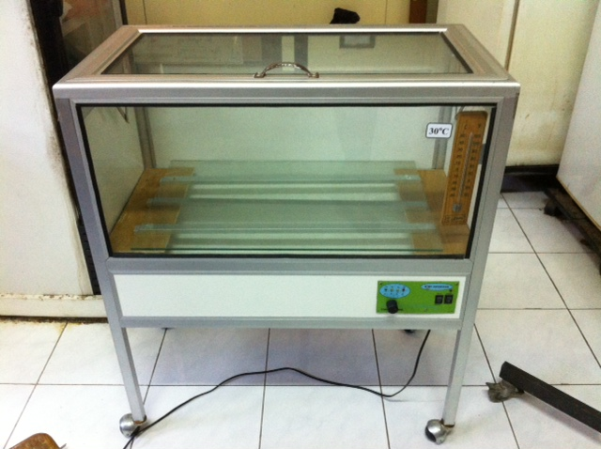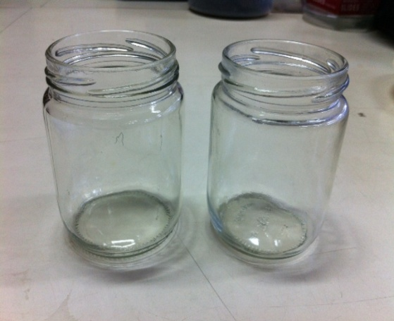
a b
Gambar 1. Inkubator Suhu untuk Perlakuan (a), Tabung Kaca untuk Infestasi pada Setiap Perlakuan (b)

HASIL DAN PEMBAHASAN
Hasil
Mortalitas Imago C. ferrugineus
Hasil analisis statistika terhadap mortalitas imago C. ferrugineus menunjukkan bahwa beberapa tingkatan suhu di Inkubator berpengaruh nyata. Rerata mortalitas imago C. ferrugineus pada beberapa tingkatan suhu disajikan pada Tabel 1. Berdasarkan hasil penelitian yang dilakukan, menunjukkan bahwa mortalitas imago
C. ferrugineus mulai terjadi sejak hari pertama setelah infestasi. Rerata mortalitas imago yang terjadi pada 24 jam pertama setelah infestasi terjadi pada suhu 20°C, 30°C, dan 40°C disajikan pada Tabel 2. Rerata mortalitas tertinggi pada 24 jam pertama setelah infestasi terjadi pada suhu 40°C yaitu 6 ekor dan pada suhu 25°C, 35°C tidak ditemukan imago C. ferrugineus yang mati.
Berdasarkan hasil penelitian yang dilakukan rerata mortalitas imago jantan dan betina pada paparan suhu 20°C, 25°C, 30°C, 35°C, dan 40°C disajikan pada Tabel 3. Hasil analisis statistika terhadap mortalitas jantan dan betina
C. ferrugineus menunjukkan bahwa beberapa tingkatan suhu di Inkubator berpengaruh nyata. Nilai kelembaban yang ditampilkan pada Tabel 1. alami mengikuti perlakuan suhu yang terjadi pada masing-masing inkubator tanpa rekayasa.

Tabel 1. Rerata Mortalitas Imago C. ferrugineus pada Beberapa Tingkatan Suhu di Inkubator

Perlakuan Suhu | Kelembaban | Rerata Mortalitas Imago (%)
20°C | 60% | 3,18 ab
25°C | 70% | 3,92 ab
30°C | 68% | 4,19 b
35°C | 40% | 2,02 a
40°C | 35% | 8,03 c
Keterangan : Angka yang didampingi huruf yang sama pada kolom yang sama menunjukan tidak berbeda
nyata berdasarkan uji BNT 5%.
Tabel 2. Rerata Mortalitas Imago dalam Waktu 24 Jam Setelah Infestasi ke Inkubator
Perlakuan Suhu | Rerata Mortalitas Setelah 24 Jam Infestasi (Ekor)
20°C | 0,6
25°C | 0
30°C | 0,6
35°C | 0
40°C | 6

Tabel 3. Jumlah dan Jenis Kelamin Imago C. ferrugineus yang Mengalami Mortalitas
Perlakuan Suhu | Rerata Mortalitas Jantan (ekor) | Rerata Mortalitas Betina (ekor)
20°C | 1,20 abc | 0,20 a
25°C | 1,80 cd | 0,20 a
30°C | 1,20 abc | 1,40 c
35°C | 0,40 ab | 0,40 ab
40°C | 14,00 e | 8,60 d
Keterangan : Angka yang didampingi huruf yang sama pada kolom yang sama menunjukan tidak berbeda nyata
berdasarkan uji BNT 5%.

Berat Imago Baru C. ferrugineus
Hasil analisis statistika terhadap berat imago baru C. ferrugineus menunjukkan bahwa beberapa tingkatan suhu di Inkubator tidak berpengaruh nyata. Pengukuran berat imago baru
C. ferrugineus tidak dapat dilakukan pada suhu 40°C karena telur yang berada pada suhu tersebut tidak dapat berkembang hingga menjadi imago baru. Berat imago baru C. ferrugineus pada beberapa tingkatan suhu ruang disajikan pada Tabel 3.

Tabel 3. Berat Imago Baru C. ferrugineus pada Beberapa Tingkatan Suhu di Inkubator.
Perlakuan Suhu | Berat Imago Baru (mg)
20°C | 0,96
25°C | 0,97
30°C | 0,83
35°C  40°C | 0,89  -
Keterangan : - Data ditransformasi ke akar untuk keperluan analisis statistika dengan
= SQRT(data asli+0,5).

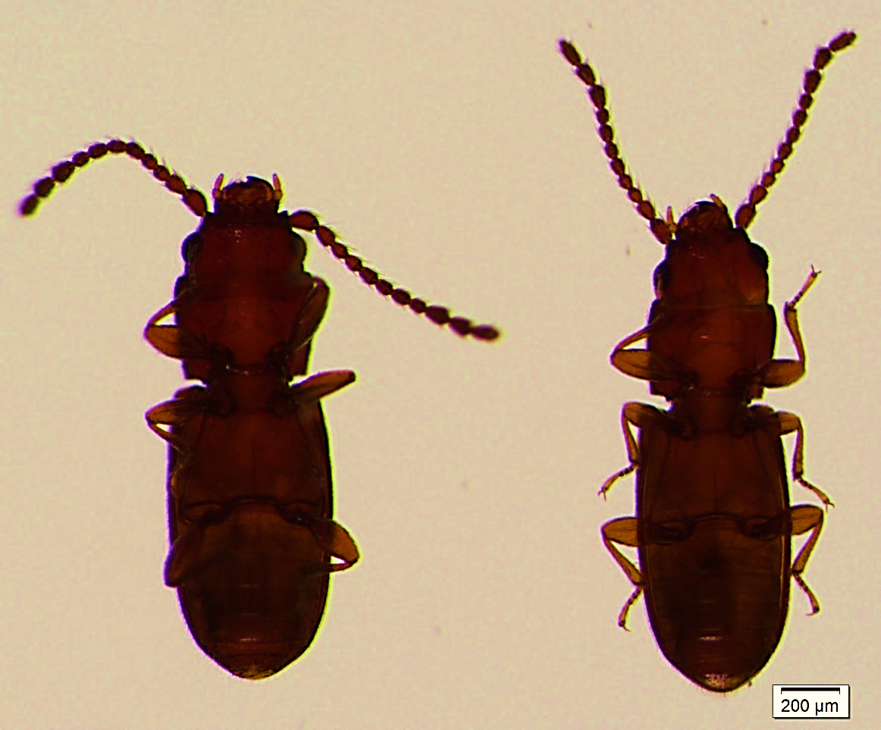
B
A
Gambar 2. Imago Jantan C. ferrugineus (a), Imago Betina C. ferrugineus (b)

PEMBAHASAN
Mortalitas Imago C. ferrugineus

Beberapa spesies hama gudang tidak dapat bertahan hidup pada waktu lebih dari 24 jam pada suhu 40°C (Fields, 1992) pernyataan tersebut sesuai dengan penelitian yang dilakukan bahwa pada suhu 40°C di hari pertama selama 24 jam infestasi imago C. ferrugineus telah mengalami mortalitas sebesar 6 ekor (Tabel 2). Suhu 40°C pada 24 jam pertama pengamatan mengalami rerata mortalitas paling tinggi dibandingkan dengan rerata mortalitas pada suhu lainnya yaitu sebesar 6 ekor dan pada suhu 25°C, 35°C tidak ditemukan imago yang mati pada 24 jam pertama. Puncak mortalitas imago C. ferrugineus selama 7 hari infestasi terjadi pada suhu 40°C dengan rerata mortalitas 8,03%. Berdasarkan hasil analisis statistika rerata mortalitas terendah imago C. ferrugineus terjadi pada suhu 35°C yaitu sebesar 2,02%. Suhu 40°C membuat stress bagi beberapa serangga hama gudang karena terdapat tekanan dan tingkat oksigen yang tidak sesuai bagi hama gudang untuk bertahan hidup (Burks et al., 2000). Berdasarkan hasil penelitian Mbata (2001) menunjukkan bahwa serangga hama gudang Plodia interpunctella akan mengalami stress terutama pada perlakuan suhu tinggi tanpa perlu adanya tambahan perlakuan lain. Pemberian perlakuan suhu untuk mortalitas serangga hama gudang yang disimpan umumnya memerlukan suhu mendekati 50°C selama berjam-jam namun suhu tersebut tidak merusak produk makanan (Burks et al., 2000). Berdasarkan hasil penelitian Qader (2011) menunjukkan bahwa paparan suhu 35°C pada imago Tribolium castaneum selama 65 menit memiliki tingkat mortalitas 0,0% hal tersebut sesuai dengan penelitian yang dilakukan karena pada pengamatan 24 jam pertama pada suhu 35°C tidak terjadi mortalitas pada serangga hama C. ferrugineus. Suhu optimum bagi C. ferruginues untuk berkembang biak adalah 35°C dengan tingkat kelembaban 70% memerlukan waktu untuk masa perkembangan paling singkat selama 21 hari (Rees, 2004).
Berdasarkan hasil penelitian yang dilakukan imago jantan C. ferrugineus lebih peka terhadap beberapa tingkatan suhu di Inkubator daripada imago betina, hal tersebut tampak dari rerata imago jantan yang mati lebih tinggi dibandingkan dengan imago betina pada setiap perlakuan suhu (Tabel 3). Pada tabel 3 disajikan perbandingan rerata mortalitas imago jantan dan imago betina pada suhu 35°C yang rerata kematiannya sama, hal ini menunjukkan bahwa suhu optimum bagi serangga hama C. ferrugineus sangat berperan penting dalam mempertahankan hidupnya baik bagi imago jantan maupun imago betina. Pada suhu 40°C imago jantan mengalami mortalitas paling tinggi sebesar 14,00 ekor dibandingkan dengan mortalitas imago jantan pada perlakuan suhu lainnya dan imago betina mengalami mortalitas sebeasar 8,60 ekor, hal tersebut terjadi karena suhu 40°C merupakan suhu diluar batas optimum bagi C. ferrugineus sehingga mortalitas jantan dan betina paling tinggi jika dibandingkan pada suhu lainnya. Imago betina
C. ferrugineus memiliki energi metabolik yang digunakan untuk melalukan peletakan telur sehingga imago betina lebih toleran pada kondisi suhu tertentu untuk dapat bertahan hidup jika dibandingkan dengan imago jantan
C. ferrugineus (Kawamoto, 1989). Mortalitas imago C. ferrugineus yang terjadi pada beberapa tingkatan suhu di Inkubator akan memengaruhi jumlah imago baru yang muncul, karena imago tidak sempat meletakan telur jika sudah terjadi mortalitas sejak hari pertama seperti pada suhu 20°C, 30°C, dan 40°C. Mortalitas paling tinggi terjadi pada suhu 40°C yaitu sebesar 8,03% jika dibandingkan dengan suhu lainnya. Smith (1965), menyatakan bahwa akan terjadi peningkatan mortalitas imago C. ferrugineus hingga 60% pada suhu ekstrim seperti suhu 20°C dan 40°C. Kisaran suhu 30°C - 35°C dengan tingkat kelembaban 70% - 90% akan menjadi kondisi optimum bagi serangga hama C. ferrugineus untuk berperan sebagai hama gudang.
Berat Imago Baru C. ferrugineus
Berdasarkan hasil penelitian yang dilakukan berat imago baru pada masing-masing suhu di inkubator tidak berpengaruh nyata. Berdasarkan hasil penelitian sakka (2018) rerata berat imago Triboium castaneum pada suhu 22°C, 27°C, dan 32°C pada beras merah tidak berpengaruh nyata.
KESIMPULAN DAN SARAN
Kesimpulan
Berdasarkan hasil penelitian yang dilakukan pada beberapa tingkat suhu di Inkubator terhadap mortalitas menunjukkan bahwa mortalitas tertinggi terjadi pada suhu 40°C dengan tingkat kelembaban 35% sebesar 8,03% dibandingkan dengan suhu lainnya. Rerata mortalitas tertinggi terjadi pada imago jantan C. ferrugineus pada setiap suhu perlakuan jika dibandingkan dengan imago betina. Puncak rerata mortalitas imago jantan C. ferrugineus terdapat pada suhu 40°C 14,00 ekor dan imago betina C. ferrugineus 8,60 ekor.
Saran
Pengaturan suhu gudang yang tidak optimum bagi serangga hama gudang
C. ferrugineus dapat diterapkan digudang penyimpanan beras guna meningkatkan mortalitas dan memutus siklus hidup untuk menguranngi dampak buruk yang ditimbulkan terhadap bahan simpan.
DAFTAR PUSTAKA
Abdelghany, A. Y., & G. F. Paul. (2017). Mortality and movement of Cryptolestes ferrugineus and Rhyzopertha dominica in response to cooling in 300-kg grain bulks. Journal of Stored Products Research 71: 119-124
Abebe, F., T. Tefera, S. Mugo, Y. Beyene & S. Vidal. (2009). Resistence of Maize Varieties of the Maize Weevil S. zeamais. African Journal of Biotechnology. 8(21) : 5937-5943.
Andales, S. C. (1988). Summary Rerquirements for Safe Grain Storage. In Sample R. L. et al. (Ed). Towards Integrated Commodity and Pest Management in Grain Storage. Proceedings and Selected Papers from the Regional Training Course on Integrated Pest Management Strategies in Grain Storage Systems. Philippines: National Post Harvest Institute for Research and Extension (NAPHIRE), Departement of Agriculture.
Astuti, L. P., G. Mudjiono, S. Rasminah & B. T. Rahardjo. (2013). Influence of Temperature and Humidity on the Population Growth of Rhyzopertha dominica (f.) (Coleoptera: Bostrichidae) on Milled Rice. Journal of Entomology. 10. (2) : 86-94.
Bekele, J. A., D. Obengofori, A. Hassanali & G. H. N. Nyamasyo. (1995). Products Derived from the Leaves of Ocimum kilimandscharicum as Post-Harvest Grain Protectants Againts the Infestation of Three Major Stored Product Insect Pests. Bulletin Entomology. Res., 85: 361-367.
Burks, C. S., J. A. Johnson, D. E. Maier, & J. W. Heaps. (2000). Temperature, pp. 73Ð104. In B. Subramanyam and D. W. Hagstrum [eds.], Alternatives to pesticides in storedproduct IPM. Kluwer, Boston, MA
Fields, P. G. (1992). The control of stored-product insects and mites with extreme temperature. Journal Stored Product. Res. 28 : 89-118.
Fields, P. G., & N. D. G. White. (1997). Survival and multiplication of stored-product beetles at simulated and actual winter temperatures. Can. Entomol. 129: 887-898.
Flinn, P.W., & D. W. Hagstrum. (1998). Distribution of Cryptolestes ferrugineus (Coleoptera: Cucujidae) in response to temperature gradients in stored wheat. Journal Stored Product. Res. 34 :107-112.
Howe, R. W. (1956). The Effect of Temperature and Hunidity on Rate of Development and Mortality of Tribolium Castaneum (Herbest) (Coleoptera : Tenebrionidae). Annual Applied Biology. 44(2): 356-368
Jian, F., Jayas, D., & N. D. G. White. (2004). Movement and distribution of adult rusty grain beetle, Cryptolestes ferrugineus (Coleoptera: Laemophloeidae), in stored wheat in response to different temperature gradients and insect densities. J. Econ. Entomol. 97: 1148-1158
Kawamoto, H. (1989). Effect of Temperature on Adult Survival and Potential Fecundity of The Rusty Grain Beetle Cryptolestes ferrugineus. Japanese Society of Applied Entomology and Zoology 24 : 418-423.
Kumawat, K. C. (2007). Effect of Abiotic Factors on Biology of Rhyzopertha dominica on Wheat. Annual Plant Protection Science. 15: 111-115
Lee Jr., & R. E. Denlinger. (1991). Principles of insect low temperature tolerance. In: Lee Jr., R.E., Denlinger, D.L. (Eds.), Insects at Low Temperature. Chapman and Hall, New York, pp. 17-46.
Mason, L. J., & C. A. Strait. (1998). Stored product integrated pest management with xtreme temperatures. In: Denlinger, D.L., Yocum, G.D. (Eds.), Physiology of Heat Sensetitive. Westview Press, Boulder, pp. 7-57.
Mason, L. J. (2003). Grain Insect Fact Sheet E-227-W: Rusty, Flat, and Flour Mill Beetles Cryptolestes spp. Purdue University, Department of Entomology.
Mbata, G. N., & W. P. Thomas. (2001). Effect of Temperature and Exposure Time on Mortality of Stored-Product Insects Exposed to Low Pressure. Entomology Society of America. Vol 95 No 5 1302-1307
Qader, F. A. (2011). The Effect of Low and Highly Temperatire Degree on Red Rust Flour Beetle Tribolium Castaneum (Tenebrionidae : Coleoptera). Scientific International Virtual Agriciltural Conference
Rees, D. (2004). Insects of Stored Products. CSIRO Publishing, Collingwood, Australia.
Rilett, R. O. (1949). The biology of Laemophloeus ferrugineus (Steph). Can. J. Res. 27: 112-148.
Sinha, R. N., & F. L. Watters. (1985). Insect Pests of Flour Mills, Grain Elevators, and Feed Mills and Their Control. Research Branch, Agriculture Canada Publication 1776, Ottawa, Ontario.
Smith, L. B. (1965). The intrinsic rate of natural increase of Cryptolestes ferrugineus (Stephens) (Coleoptera: Cucujidae). Journal Stored Product. Res. 1: 35-49.
Syarief, R., & H. Halid. (1993). Teknologi Penyimpanan Pangan. Jakarta: Penerbit Arcan

